Redis 是一个开源的使用 ANSI C 语言编写、遵守 BSD 协议、支持网络、可基于内存、分布式、可选持久性的键值对(Key-Value)存储数据库，并提供多种语言的 API。Redis 通常被称为数据结构服务器，因为值（value）可以是字符串(String)、哈希(Hash)、列表(list)、集合(sets)和有序集合(sorted sets)等类型。  
  
<https://github.com/cuiwenyuan/Redis-Windows-32bit>   
  
  
最近编译时间：  
+-----------------------------------------+  
Redis 6.2.5 Windows（x64） 2021-08-04 23:28  
  
安装配置教程：  
+----------------------------------------------------------------------------------------------------+  
一、打开从Github下载的安装文件，并点击“下一步”按钮  
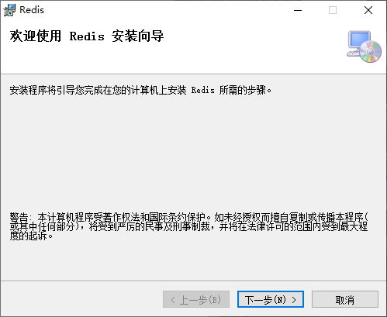  
  
二、选择安装路径，将Redis安装在哪个磁盘位置  
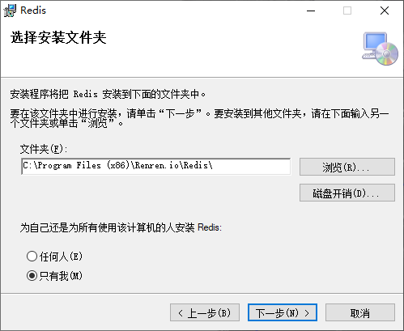  
  
三、点击“下一步”按钮，确认安装  
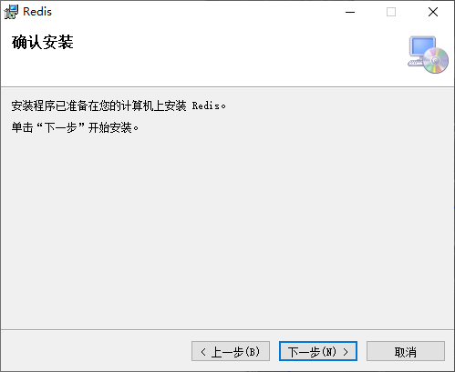  
  
四、等待安装程序完成  
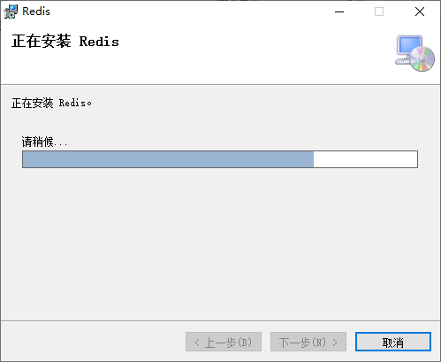  
  
五、点击“关闭”按钮完成Redis安装  
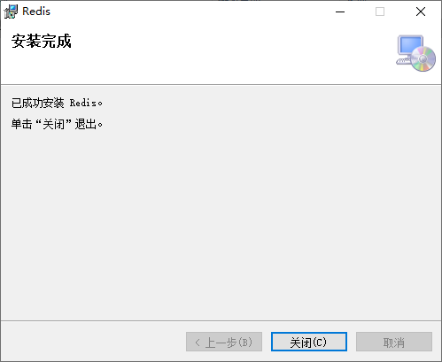  
  
六、至此，完成Redis安装，本安装程序将Redis注册成Windows系统服务，随系统启动并运行，服务配置文件为redis.windows.conf，默认密码为空（不需要密码），修改配置文件后要重启Redis服务才生效。  
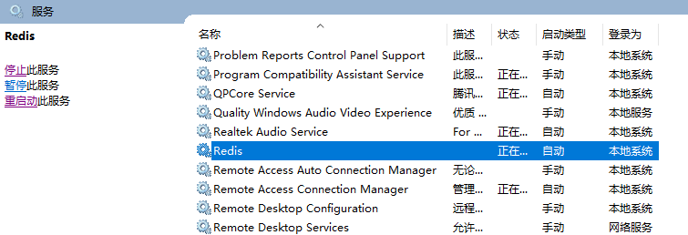  
  
七、如果不想Redis作为系统服务安装，只需要打开Redis安装目录，运行redis-install-shell.exe控制台程序，选择卸载Redis服务即可（需先停止服务才能卸载）。该目录可以拷贝到任意目录，通过控制台程序自主控制Redis服务的启动、停止、注册、卸载功能。  
